附件6

第二十二届全省学生素养提升实践活动

创客竞赛任务挑战项目比赛规则
一、小学组任务
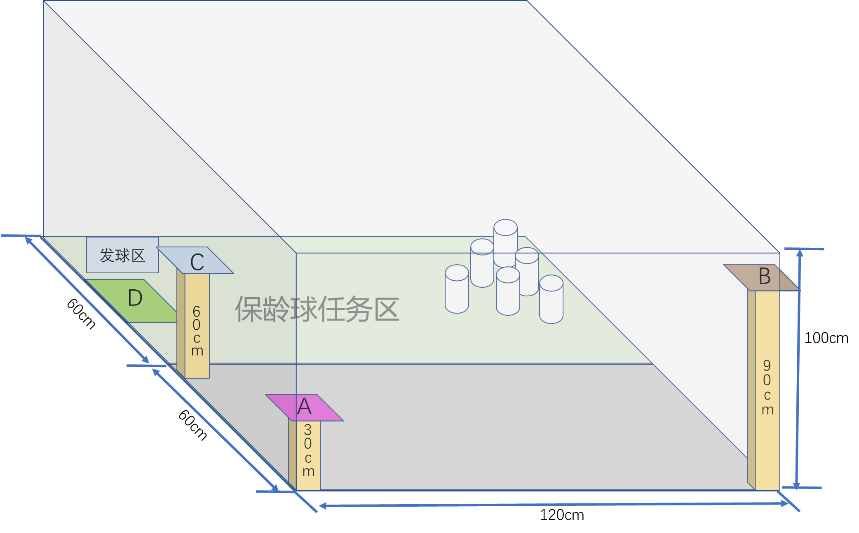
小学组侧视示意图
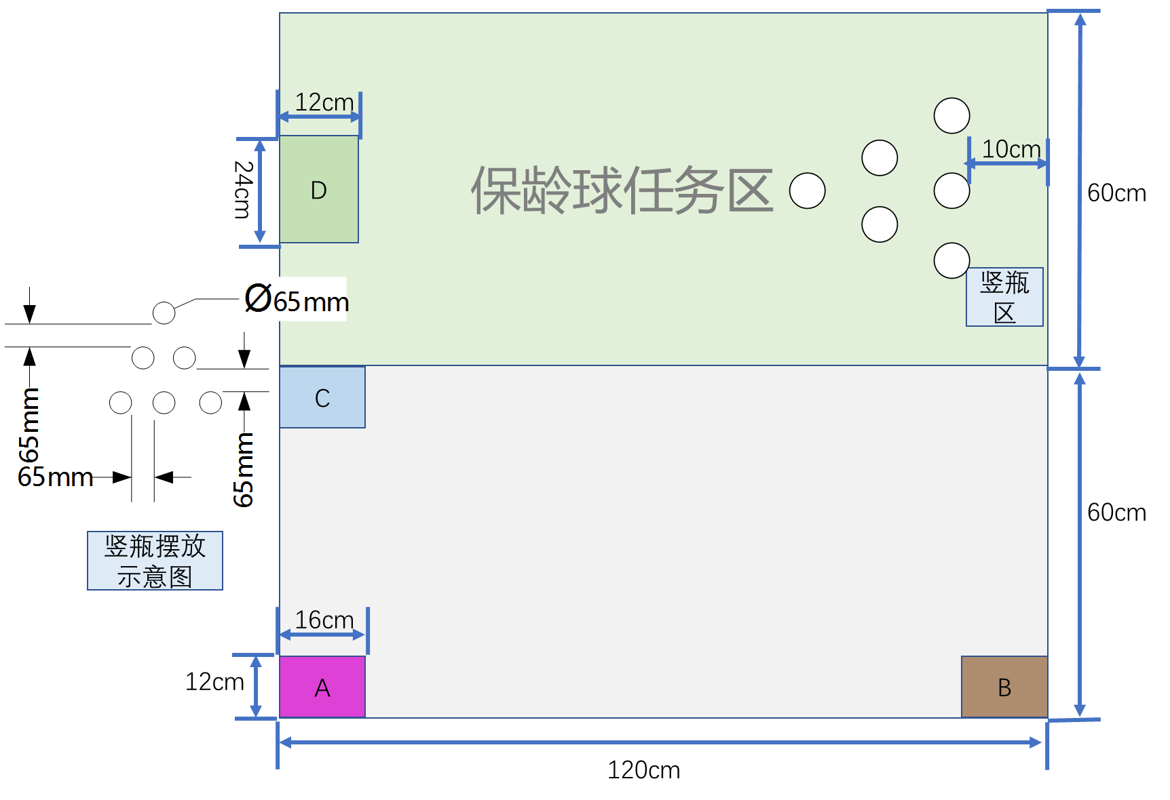
小学组俯视示意图
在整体作品中设计一个连续动作的机关装置，让小球（ABS材质，直径4cm，重量7g±0.2g，蓝色非透明）在装置中连续触发其他装置或连续传递，中途不得中断：从A区域出发，经过B、C区域，达到D区域并继续运动，最终完成打保龄球任务。可利用整个场地进行小球连续动作的路径轨道或连续触发其他装置的搭建，但经过A、B、C、D区域的方式必须为：A→B→C→D，最后完成打保龄球任务，整个作品展示过程中除启动装置外都必须自主运行。
A区域的位置如上图所示，区域大小不超过12×16cm，位于作品左下角，A区域台面高度=30cm（±2cm）。
B区域的位置如上图所示，区域大小不超过12×16cm，位于作品右下角，B区域台面高度=90cm（±2cm）。
C区域的位置如上图所示，区域大小不超过12×16cm，位于作品左上角，C区域台面高度=60cm（±2cm）。
D区域的位置如上图所示，区域大小不超过24×12cm，位于保龄球任务区左侧中部，D区域台面高度=0cm（+2cm）。
保龄球竖瓶区如上图所示，采用6个“球瓶”（550-600mL的带盖矿泉水空瓶）呈“品”字型、瓶口朝上竖直摆放。
当小球离开D区域后，不得通过任何辅助措施改变球的势能。
示意图中作品区域为长120cm×宽120cm×高100cm的长方体，是作品初始静止状态下的最大尺寸范围。所有高度均以作品底部水平面为基准，任何区域位置不得改变。
整个任务中，只允许使用一颗小球。
二、中学组任务
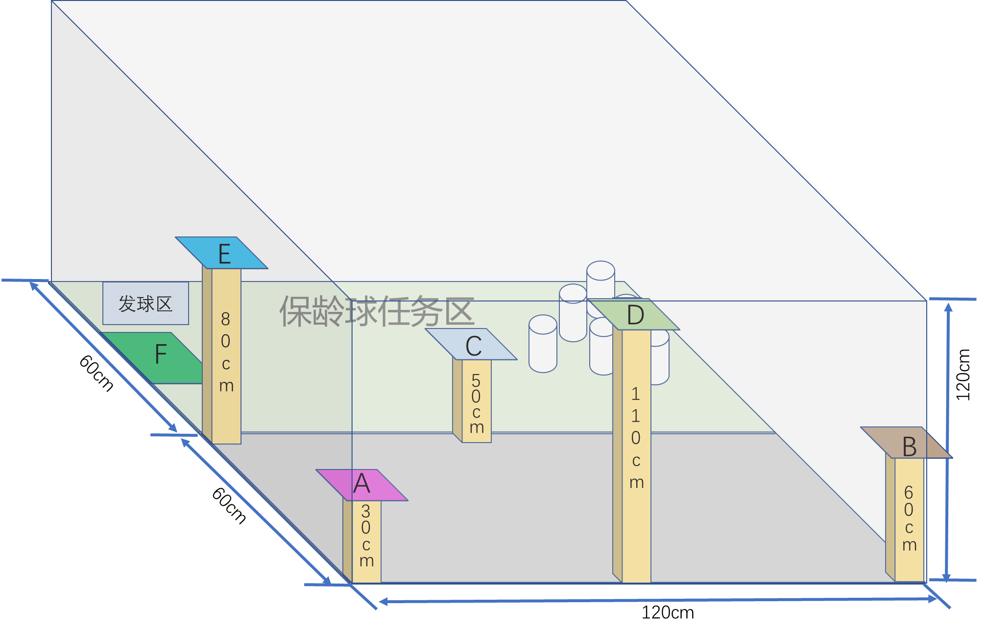
中学组侧视示意图
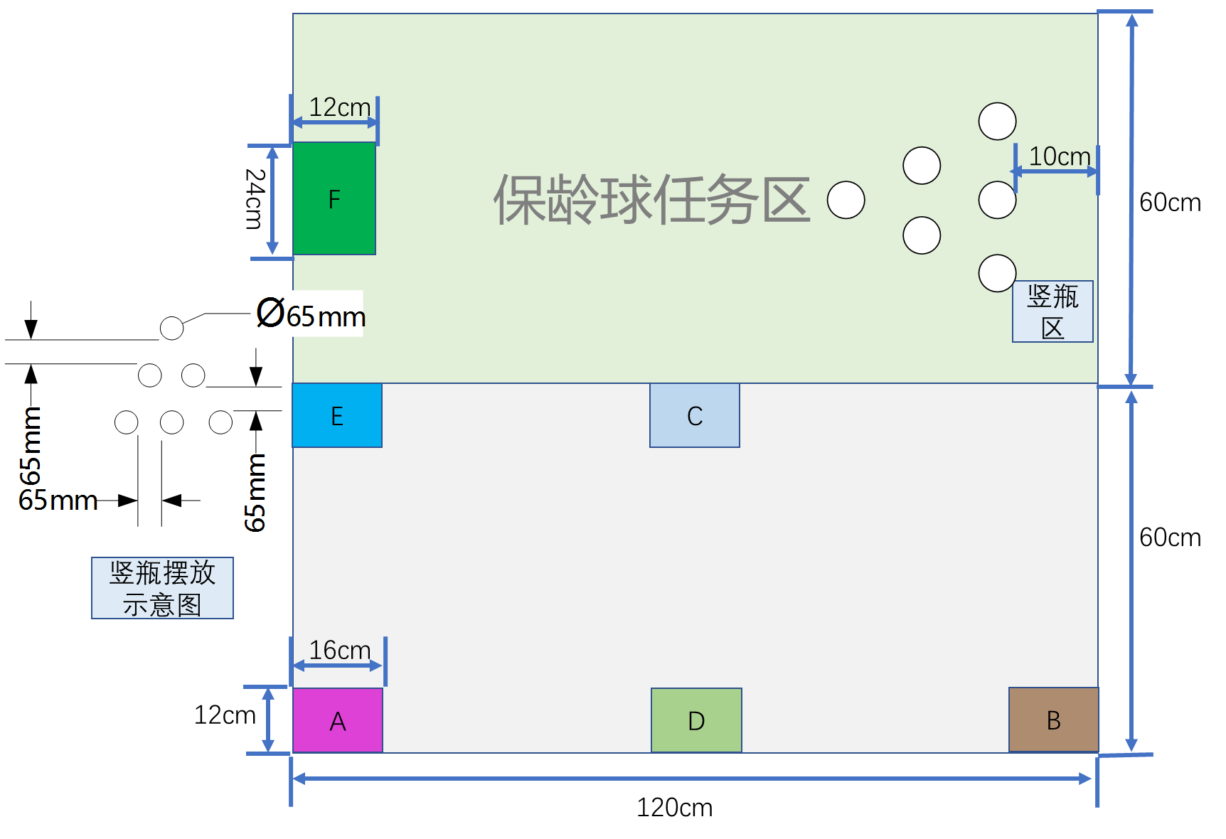
中学组俯视示意图
在整体作品中设计一个连续动作的机关装置，让小球（ABS材质，直径4cm，重量7g±0.2g，蓝色非透明）在装置中连续触发其他装置或连续传递，中途不得中断：从A区域出发，经过B、C、D、E区域，到达F区域并继续运动，最终完成打保龄球任务。可利用整个场地进行小球连续动作的路径轨道或连续触发其他装置的搭建，但经过A、B、C、D、E、F点的方式必须为：A→B→C→D→E→F，整个作品展示过程中除启动装置外都必须自主运行。
A区域的位置如上图所示，区域大小不超过12×16cm，位于作品左下角，A区域台面高度=30cm（±2cm）。
B区域的位置如上图所示，区域大小不超过12×16cm，位于作品右下角，B区域台面高度=60cm（±2cm）。
C区域的位置如上图所示，区域大小不超过12×16cm，位于作品上中部，C区域台面高度=50cm（±2cm）。
D区域的位置如上图所示，区域大小不超过12×16cm，位于作品下中部，D区域台面高度=110cm（±2cm）。
E区域的位置如上图所示，区域大小不超过12×16cm，位于作品左上角，E区域台面高度=80cm（±2cm）。
F区域的位置如上图所示，区域大小不超过24×12cm，位于保龄球任务区左侧中部，F区域台面高度=0cm（+2cm）。
保龄球竖瓶区如上图所示，采用6个“球瓶”（550-600mL的带盖矿泉水空瓶）呈“品”字型、瓶口朝上竖直摆放。
当小球离开F区域后，不得通过任何辅助措施改变球的势能。
示意图中作品区域为长120cm×宽120cm×高120cm的长方体，是作品初始静止状态下的最大尺寸范围。所有高度均以作品底部水平面为基准，任何区域位置不得改变。
整个任务中，只允许使用一颗小球。
三、关于“机关”的说明
关于上述任务中，提到的机关，定义如下：“机关”是指一种可以被触发、并在被触发后会做出一定动作行为的机械结构装置，触发可以由手动、程控以及其他方法来实现。
一个简单的杠杆装置，只要它运作后可以启动另一个装置，就视为一个机关。
由多个装置合成，譬如一块积木掉落撬动一个杠杆装置再打开一个齿轮装置发出一颗小球，可以视作是一个复杂的机关。
四、作品材料
（一）主要材料
ABS积木（散件的最大尺寸为8cm×16cm×1cm）。赛前，所用积木均为散件状态。
（二）辅助材料
鼓励使用日常生活废弃物（无污染、无危险类）于现场组装，如：纸张、一次性筷子、易拉罐、塑料瓶等，以上材料为仅限于日常生活常见范畴，非常见用品不得使用。
3D 打印零件或其他零件的使用，其零件大小需在4cm×4cm×4cm内，且需为零件状态（尚未组装）。
（三）编程控制（非必选）材料
控制器数量限定1个，电机数量限定4个之内（含伺服电机），传感器数量限定5个之内。赛前，控制器、电机、传感器等器材为散件状态。本项中，仅可使用直流电池为电源，电压不超过9V。
五、比赛过程
参赛选手携带活动材料（需为散件状态），经检录合格后，进入封闭的比赛场地，选手在180分钟内完成现场搭建（如果作品需要编写程序，包括在内）、作品调试。
搭建结束后，根据抽签号，开始作品演示与评审。
六、评分
说明 | 得分 | 具体评分明细
过关分 | 小学组：400分 | 按ABCD顺序每经过1个区域得100分，共计400分。
 | 中学组：600分 | 按ABCDEF顺序每经过1个区域得100分，共计600分。
编程  控制 | 100分 | 编程控制为加分项，按要求使用编程控制得100分，未使用编程控制不得分。  控制器数量限定1个，电机数量限定4个之内（含伺服马达），传感器数量限定5个之内，超过上述规定此项不得分。
流畅分 | 小学组：100分  中学组：150分 | 每个机关都顺利运行完成，且中途未经手触摸或其他干预，则可获得100分/150分流畅分（每触碰一次，扣50分，直至扣完）。
保龄球任务 | 180分 | 球瓶被击倒，30分/个。
DIY分 | 50分 | 日常生活用品、3D打印零件及切割零件等在关键部位的使用，10分/件，最高上限50分。
工程设计分 | 150分 | 由裁判组在各队搭建过程中根据现状对创意设计（特指机关的复杂度与创意性）、团队合作等进行主观评分。
违规分 | 相应扣分 | 违规举动如下：  1.违反作品尺寸规定，扣除100分。  2.竞赛桌面及环境脏乱（例：材料散乱、地板湿滑)，扣除50分。  3.违反电源使用规范，扣除50分。
计时 | 计时 | 记录作品完成时间。

